SASKAŅOTS

Daugavpils pilsētas domes Attīstības

departamenta vadītāja

_________________Daina Krīviņa

Daugavpilī, 2021.gada 17.februārī

ZIŅOJUMS

par uzaicinājumu pretendentiem piedalīties aptaujā par līguma piešķiršanas tiesībām
„MATERIĀLTEHNISKO LĪDZEKĻU UN APRĪKOJUMA IEGĀDE PROJEKTA "INFRASTRUKTŪRAS PIELĀGOŠANA DEINSTITUCIONLIZĀCIJAS PLĀNA ĪSTENOŠANAI" IETVAROS (NR.9.3.1.1/19/I/003)” Id.Nr. AD 2021/10

Pasūtītājs:
Pasūtītāja nosaukums | Daugavpils pilsētas dome
Adrese | Krišjāņa Valdemāra ielā 1, Daugavpils, LV-5401
Reģistrācijas numurs | 90000077325
Kontaktpersona tehniskajos jautājumos | Sociālā dienesta Speciāliste deinstitucionalizācijas procesa īstenošanai Viktorija Teličene, viktorija.telicene@socd.lv, 22066858;  Daugavpils pilsētas domes Attīstības departamenta projektu nodaļas projekta koordinatore Nataļja Aļohna, natalja.alohna@daugavpils.lv, 29736882
Darba laiks | Pirmdiena | No 08.00 līdz 12.00 un no 13.00 līdz 18.00
 | Otrdiena, Trešdiena, Ceturtdiena | No 08.00 līdz 12.00 un no 13.00 līdz 17.00
 | Piektdiena | No 08.00 līdz 12.00 un no 13.00 līdz 16.00

Zemsliekšņa iepirkuma nepieciešamības apzināšanās datums: 2021. gada 16.februārī.

Zemsliekšņa iepirkuma mērķis: Materiāltehnisko līdzekļu un aprīkojuma iegāde projekta "Infrastruktūras pielāgošana deinstitucionlizācijas plāna īstenošanai" ietvaros (nr.9.3.1.1/19/I/003).
- Iepirkuma priekšmets ir sadalīts šādās daļās:

4.1. 1. daļa – Preces hobijam un rotaļlietas;

4.2. 2. daļa – Virtuves piederumi, trauki un saimniecības preces;

4.3. 3. daļa - Žalūziju izgatavošana, piegāde un uzstādīšana.

Līguma izpildes termiņš: 1. daļa – 2 mēneši no līguma noslēgšanas dienas;
2. daļa – 3 mēneši no līguma noslēgšanas dienas;
3. daļa – 4 mēneši no līguma noslēgšanas dienas;

Veicamo būvdarbu, preču piegādes vai pakalpojuma uzskaitījums (apjomi): Precīzs pakalpojuma apraksts ir noteikts Tehniskajā specifikācijā (1.pielikums), (2.pielikums) un (3.pielikums)

Paredzamā līgumcena: 1.daļai – 763.43 EUR; 2.daļai 4945.99 EUR; 3.daļai – 3360.00 Kopā: līdz EUR 9069.42 bez PVN.

Nosacījumi pretendenta dalībai aptaujā
- pretendents ir reģistrēts atbilstoši reģistrācijas vai pastāvīgās dzīvesvietas valsts normatīvo aktu prasībām. Prasība attiecas arī uz personālsabiedrību un visiem personālsabiedrības biedriem (ja piedāvājumu iesniedz personālsabiedrība) vai visiem piegādātāju apvienības dalībniekiem (ja piedāvājumu iesniedz piegādātāju apvienība), kā arī apakšuzņēmējiem (ja pretendents plāno piesaistīt apakšuzņēmējus).
- pretendentam ir pieredze tehniskajā specifikācijā minētā pakalpojuma sniegšanā;
- pretendentam nav pasludināts maksātnespējas process vai uzsākta likvidācija. Šo informāciju pasūtītājs iegūst publiskajās datu bāzes.
- pretendentam nav VID administrēto nodokļu parādu, kuru kopsumma pārsniedz 150,00 EUR (viens simts piecdesmit eiro 00 centu) apmērā. Šo informāciju pasūtītājs iegūst publiskajā datu bāzē.
- Pretendentu iesniedzamie dokumenti dalībai aptaujā:
Pretendenta Tehniskais un finanšu piedāvājums dalībai aptaujā, kas sagatavots atbilstoši 4. pielikumā un/vai 5. pielikumā un/vai 6.pielikumā norādītajai formai (oriģināls).

- Piedāvājumu var iesniegt vienā vai visās cenu aptaujas daļās. Piedāvājuma varianti nav pieļaujami. Iesniedzot piedāvājumu vairākās aptaujas daļās, pretendents apzinās savas iespējas vienlaicīgi izpildīt vairākus līgumus.

Piedāvājuma izvēles kritērijs: piedāvājums ar viszemāko cenu, kas pilnībā atbilst prasībām.

Informācija par rezultātiem: tiks publicēts Daugavpils pilsētas domes mājās lapā www.daugavpils.lv.
- Piedāvājums iesniedzams: līdz 2021. gada 4.martam plkst.13:00 Daugavpils pilsētas domes ēkā, Krišjāņa Valdemāra ielā 13, 2.stāvā, 202.kab., Daugavpilī, LV-5401 vai elektroniski: jurijs.sjanita@daugavpils.lv.

1.Pielikums
TEHNISKĀ SPECIFIKĀCIJA
Cenu aptaujai „Materiāltehnisko līdzekļu un aprīkojuma iegāde projekta "Infrastruktūras pielāgošana deinstitucionlizācijas plāna īstenošanai" ietvaros (Nr.9.3.1.1/19/I/003)” Id.Nr. AD 2021/10
1. daļai “Preces hobijam un rotaļlietas”
- 1.daļas iepirkuma priekšmets: Preces hobijam un rotaļlietas.
- Cenā jāiekļauj piegādes izmaksas.
- Jānodrošina precēm garantijas laiku vismaz 24 mēneši.
- 2 (divu) mēnešu laikā no līguma spēkā stāšanās dienas piegādāt tehniskajā specifikācijā norādītās preces.
- Obligātās prasības:
  - preces ir kvalitatīvas, bez bojājumiem, pilnībā funkcionējošas un piegādātas ražotāja noteiktajā komplektācijā;
  - prece nav atradusies lietošanā vai demonstrācijā,
  - prece atbilst LR MK 15.02.2011. noteikumiem Nr. 132 “Rotaļlietu drošuma noteikumi”
  - prece atbilst Latvijas Republikā spēkā esošo saistošo normatīvo aktu prasībām;
- Attēliem un skicēm ir ilustratīva nozīme, noteicošais ir tehniskais apraksts, pieļaujama ekvivalentu izmantošana. Ja tehniskajā specifikācijā norādīts konkrēts preču vai standarta nosaukums vai kāda cita norāde uz specifisku preču izcelsmi, īpašu procesu, zīmolu vai veidu, pretendents var piedāvāt ekvivalentas preces vai atbilstību ekvivalentiem standartiem, kas atbilst minimālajām tehniskās specifikācijas prasībām un parametriem un nodrošina tehniskajā specifikācijā prasīto darbību.
Nr.p.k. | Pozīcijas nosaukums | Tehniskais apraksts | mērvienība | daudzums | Attēls | Adrese
1 | Stelles aušanai ar pērlēm | Izmēri: 21x9x3 cm (+/- 2 cm)  Materiāls: koks;  Regulējamas; | gab. | 3 | 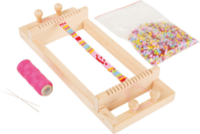 | Arhitektu 21
2 | Rotaļlieta - telts | Materiāls: poliesters;  Krāsa: saskaņojot ar pasūtītāju  Izmērs: 100 x 100 x 130 cm (+/-15 cm) | gab. | 2 | 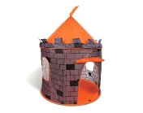 | Komandanta 3
3 | Gumijas puzle/paklājs | Materiāls:  Saliekama 3 veidos: klucīšos, puzlē un grīdas paklājā;  Ieteicams bērniem no 3 gadu vecuma.  Puzles gabala izmērs: 11.5x11.5 cm (+/- 2 cm)  Komplektā 36 gb. dažādu krāsu gabali. | kompl. (36 gab.) | 2 | 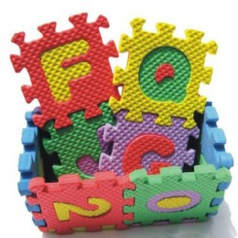 | Komandanta 3
4 | Spēle Cipari un Bildes, vai ekvivalents | Izglītojošā spēle, kas palīdzēs patstāvīgi apgūt ciparus līdz 10, iepazīt skaitīšanu un atņemšanu; jēdzienus lielāks, mazāks, vienāds. Komplektā 32 kartiņas. Kartiņas vienā pusē ir aritmētiska darbība, otrā pusē atbilde, kas paskaidro zīmējumu. | kompl. (32 kartiņas) | 2 | 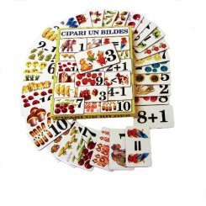 | Komandanta 3
5 | Koka piramīda | Krāsa: krāsaina;  Ar vismaz 6 dažāda lieluma riņķiem;  Materiāls: koks, krāsots; | gab. | 3 | 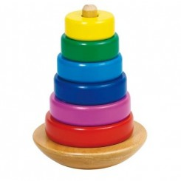 | Komandanta 3
6 | Bērnu galdiņš un krēsls | Materiāls: plastmasa;  Multifunkcionāls galdiņš un krēsliņš pirmsskolas vecuma bērniem. Komplektu var izmantot spēlējot spēles, ēdot pusdienas. Noņēmama galda virsma.  Galda izmēri: 51 cm x 51 cm x 47 cm (+- 5 cm)  Krēsliņa izmērs: Augstums: 46 cm (ar atzveltni) (+- 3 cm)  Sēdekļa augstums: 27 cm (+- 3 cm)  Sēdekļa izmēri: 31 cm x 25 cm (+- 3 cm)  Krāsa: saskaņojot ar pasūtītāju; Komplektā 1 galds, vismaz 1 krēsls | kompl | 4 | 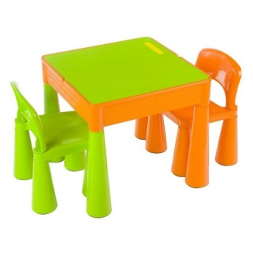 | Komandanta 3

2. pielikums

TEHNISKĀ SPECIFIKĀCIJA
Cenu aptaujai „Materiāltehnisko līdzekļu un aprīkojuma iegāde projekta "Infrastruktūras pielāgošana deinstitucionlizācijas plāna īstenošanai" ietvaros (Nr.9.3.1.1/19/I/003)” Id.Nr. AD 2021/10
2. daļai “Virtuves piederumi, trauki un saimniecības preces”
- 2.daļas iepirkuma priekšmets: Virtuves piederumi, trauki un saimniecības preces.
- Cenā jāiekļauj piegādes izmaksas.
- Jānodrošina precēm garantijas laiku vismaz 24 mēneši.
- 3 (trīs) mēnešu laikā no līguma spēkā stāšanās dienas piegādāt tehniskajā specifikācijā norādītās preces.
- Attēliem un skicēm ir ilustratīva nozīme, noteicošais ir tehniskais apraksts, pieļaujama ekvivalentu izmantošana. Ja tehniskajā specifikācijā norādīts konkrēts preču vai standarta nosaukums vai kāda cita norāde uz specifisku preču izcelsmi, īpašu procesu, zīmolu vai veidu, pretendents var piedāvāt ekvivalentas preces vai atbilstību ekvivalentiem standartiem, kas atbilst minimālajām tehniskās specifikācijas prasībām un parametriem un nodrošina tehniskajā specifikācijā prasīto darbību.
Nr.p.k. | Pozīcijas nosaukums | Tehniskais apraksts | mērvienība | daudzums | Attēls | Adrese
1 | Āra atkritumu urna ar pelnu trauku un izņemamu spaini KUBS70 vai ekvivalents | Materiāls: nerūsējošs tērauds, tilpums 70 l (+/- 2 l), Izmērs 82x38x38 cm (+/- 3 cm). Apdare ap koku. Krāsas tonis metālam un kokam: pēc pasūtījuma | gab. | 1 | 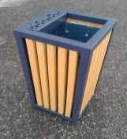 | Arhitektu 21
2 | Atkritumu urna | Izmēri: 67x50x50 cm (+/- 5 cm)  Atkritumu urnas rāmis – metāla konstrukcija, karsti cinkota, krāsota ar pulverkrāsu. Apdare – priedes koka dēlīši. Pārklāti ar aizsargeļļu. Krāsas tonis metālam un kokam: pēc pasūtījuma. | gab. | 2 | 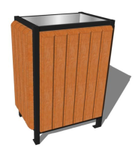 | Arhitektu 21
3 | Tvertne atkritumu | Apaļa atkritumu tvertne, ar pedāli vāka pacelšanai  Materiāls: metāls  Tilpums: 27 l (+/- 3 l) | gab. | 4 | 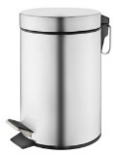 | Komandanta 3
4 | Katlu komplekts | Komplektā: 6 daļas  Materiāls: Nerūsējošs tērauds  1.katls - 1.5 l(+/- 0.05 l), Ø 16 cm (+/- 2 cm); 2.katls - 3 l (+/- 0.05 l), Ø 20 cm (+/- 2 cm); 3.katls - 5.1 l (+/- 0.5 l), Ø 24 cm (+/- 2 cm)  Ar vākiem, ar diviem rokturiem | kompl. | 9 | 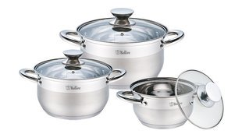 | Komandanta 3 (4kpl.) 18.Novembra 354V (5 kpl.)
5 | Pannu komplekts | Komplektā 3 pannas. Ergonomiskie rokturi.  Komplekts sastāv no:  1)Panna 20 x 4,5 cm (+/- 2 cm), 1,0 l (+/- 0.2 l)  2)Panna 24 x 4,8 cm (+/- 2 cm), 1,7 l (+/- 0.2 l)  3)Panna 28 x 5,2 cm (+/- 2 cm), 2,4 l (+/- 0.2 l) | kompl | 9 | 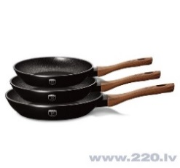 | Komandanta 3 (4 kpl.)  18.Novembra 354V (5 kpl.)
6 | Pusdienu trauki. | Servīze no 20 priekšmetiem  Komplektā:  4 x pusdienu šķīvis 26,7 cm (+/- 2 cm)  4 x zupas šķīvis 20,3 cm (+/- 2 cm)  4 x šķīvis 19 cm (+/- 2 cm)  4 x apakštase 16,5 cm (+/- 2 cm)  4 x krūze 220 ml (+/- 50 ml)  Materiāls: fajanss  Krasa: balta | kompl | 10 |  | Komandanta 3 (4kpl.) 18.Novembra 354V (6 kpl.)
7 | Pusdienu trauki | Trauku komplekts, vairākkārtēji lietojamas  Komplektā:1 škivis,1 bļodiņa,1 tasīte,1 dakšiņa,1 karotīte  Iepakojuma izmērs:10 x 25.5 x 30cm (+/- 3 cm) materiāls; bambusa šķiedra | kompl | 7 |  | Komandanta 3
8 | Virtuves piederumu komplekts | Komplektā: 8 daļas  Materiāls: neilons, plastmasa  - spageti karote;  - lāpstiņa;  - karote;  - sietiņu;  - kauss;  - piesta;  - papildus 2 pēc pretendenta izvēles | kompl | 4 | 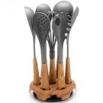 | Komandanta 3
9 | griešanas dēlīšu komplekts | Komplektā trīs vienādi gabali.  Materiāls: plastmasa  Izmērs: 26 x 35 (+/- 2 cm) | kompl | 4 | 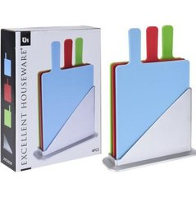 | Komandanta 3
10 | Salātu trauks | Diametrs: 17 cm +/-2 cm  Tilpums: 0.8 l (+/- 0.2 l)  Materiāls: stikls | gab. | 8 |  | Komandanta 3
11 | Dziļa bļoda | Materiāls: fajanss  Krāsa: balta,  Diametrs: 13 cm (+/- 2 cm)  Dziļums: vismaz 5 cm | gab. | 24 |  | Komandanta 3 (12 gab.), 18.Novembra 354V (12 gab.)
12 | Krūzes | komplektā 4 vienādi gabali.  Krāsa: gaiša; Materiāls: Keramika., Krāsaina glazūra;  Tilpums: 400 ml (+/- 50 ml); | kompl | 8 | 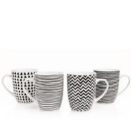 | Komandanta 3 (4 kpl.), 18.Novembra 354V (4 kpl.)
13 | Sulas glāžu komplekts | Komplektā 6 vienādi gabali.  Materiāls: stikls;  Tilpums: 400 ml (+/- 50 ml)  Krāsa saskaņojot ar pasūtītāju. | kompl | 8 | 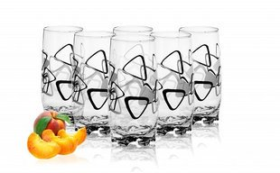 | Komandanta 3 (4 kpl.), 18.Novembra 354V (4 kpl.)
14 | Virtuves piederumi | Komplektā 16 gabali virtuves piederumu.  4 gab. Dakšiņas/ 4 gab. Ēdamkarotes/ 4 gab. Naži/ 4 gab. Tējkarotes  Materiāls: Nerūsējošais tērauds, plastmasas rokturi. | kompl | 9 | 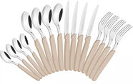 | Komandanta 3 (4 kpl.), 18.Novembra 354V (5 kpl.)
15 | Mantu kaste | Materiāls: audums;  Izmēri: vismaz 27x18x16cm  Krāsa: saskaņojot ar pasūtītāju. | gab. | 4 | 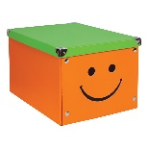 | Komandanta 3
16 | Drēbju pakaramais | Materiāls: metāls;  Aprīkots ar diviem āķiem;  Izmērs: 30 x 10 (+/- 3 cm)  Stiprinājuma veids: ar skrūvēm pie sienas. | gab. | 14 | 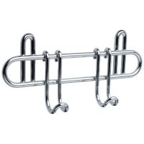 | Komandanta 3 (6 gab.), 18.Novembra 354V (8 gab.)
17 | Birste ar kātu un šaupeli | Materiāls: plastmasa;  Telpu tīrīšanai;  Garš rokturis, viegli tīrīt grūti aizsniedzamās vietās;  Birstes uzgaļa forma ar "anti-crash" sistēmu, kas aizsargā sienas no bojājumiem un skrāpējumiem;  Sadalīti sari, kas uzlabo slaucīšanas rezultātu; Komplektā birste ar kātu un šaupeli | kompl. | 19 | 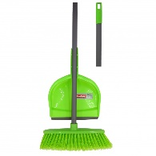 | Komandanta 3 (4 gab.), 18.Novembra 354V (15 gab.)
18 | Grīdas birste | Paredzēta mitrai uzkopšanai;  Ar taisnstūrveida pamatni drānas nostiprināšanai  Materiāls: plastmasa/metāls  Pamatnes garums: vismaz 60cm;  Ar teleskopisku kātu;  Komplektā ar mikrošķiedras drānu. | gab. | 19 | 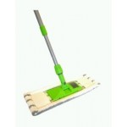  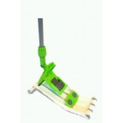 | Komandanta 3 (4 gab.), 18.Novembra 354V (15 gab.)
19 | Bļoda | Tilpums: 10 litri; (+/- 1 l)  Materiāls: plastmasa;  Krāsa: saskaņojot ar pasūtītāju;  Ar rokturiem. | gab. | 16 | 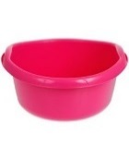 | Komandanta 3 (4 gab.), 18.Novembra 354V (12 gab.)
20 | Veļas grozs | Izmēri: 43x60x33cm (+/-5 cm);  Materiāls: plastmasa;  Aprīkots ar vāku;  Krāsa: saskaņojot ar pasūtītāju; | gab. | 4 | 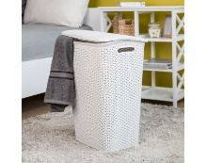 | Komandanta 3
21 | Gludināmais  dēlis | Ir gludekļa paliktnis  Ir regulējams augstums  Izmērs: 114 x 34 x 97 (+/- 5 cm);  Karkasa materiāls: tērauds;  Gludināmā dēļa pamatne pārklāta ar tekstilmateriālu, ar parolona pildījumu.  Krāsa saskaņojot ar pasūtītāju. | gab. | 7 | 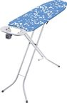 | Komandanta 3 (4 gab.), 18.Novembra 354V (3 gab.)
22 | Drēbju žāvētājs | Materiāls: alumīnijs;  Ar atlokāmām malām;  Izmērs: 99 x 13 x 53 cm (+/- 5 cm) (salocīts). | gab. | 6 | 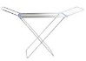 | Komandanta 3
23 | Piederumu komplekts virtuvei | Materiāls: nerūsējošais tērauds  Komplektā ietilpst:  - spageti karote;  - lāpstiņa;  - karote;  - sietiņu;  - kauss;  - piesta; | kompl | 5 | 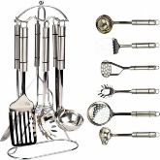 | 18.Novembra 354V
24 | Virtuves dēlīšu komplekts,  vai ekvivalents | Komplektā 3 dažāda izmēra dēlīši.  Izgatavots no plastmasas  Mazais dēlītis: 16 x 24 cm (+/- 2 cm)  Vidējais dēlītis: 31.5 x 20 cm (+/- 2 cm)  Lielais dēlītis: 38.5 x 24 cm (+/- 2 cm) | kompl | 5 | 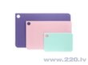 | 18.Novembra 354V
25 | Dziļa bļoda | Ø 16 cm (+/- 2 cm)  Izgatavots no pilnībā rūdīta stikla.  Krāsa: melna | gab. | 12 | 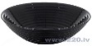 | 18.Novembra 354V
26 | Tualetes papīra  turētājs | Materiāls: Metāls  Stiprinājuma veids: ar skrūvēm  Krāsa saskaņojot ar pasūtītāju. | gab. | 8 | 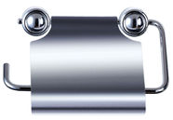 | 18.Novembra 354V
27 | Tualetes birste ar turētāju | Materiāls: nerūsējošais tērauds | gab. | 8 | 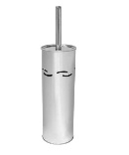 | 18.Novembra 354V
28 | Atkritumu tvertne | Tilpums 5L (+/- 1 l)  Krāsa -sudraba  Izmēri 20x28cm (+/- 3 cm) | gab. | 8 | 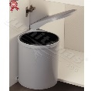 | 18.Novembra 354V
29 | Dvieļu turētāji virtuvei vai ekvivalents | Materiāls: metāls;  Aprīkots ar diviem āķiem;  Izmērs: 60 x 10 (+/- 3 cm)  Stiprinājuma veids: ar skrūvēm pie sienas. | gab. | 6 | 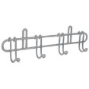 | 18.Novembra 354V
30 | Veļas grozs | Materiāls: plastmasa  Garums: 37 cm (+/- 3 cm)  Platums :25 cm (+/- 3 cm)  Augstums: 48 cm (+/- 3 cm) Krāsas saskaņot ar pasūtītāju. | gab. | 12 | 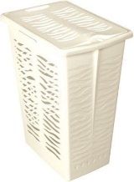 | 18.Novembra 354V

3.pielikums
TEHNISKĀ SPECIFIKĀCIJA
Cenu aptaujai „Materiāltehnisko līdzekļu un aprīkojuma iegāde projekta "Infrastruktūras pielāgošana deinstitucionlizācijas plāna īstenošanai" ietvaros (Nr.9.3.1.1/19/I/003)” Id.Nr. AD 2021/10
3. daļai “Žalūziju izgatavošana, piegāde un uzstādīšana”
- 3. daļas iepirkuma priekšmets: Žalūziju izgatavošana, piegāde un uzstādīšana.
- Cenā jāiekļauj visas izmaksas, kas saistītas ar izgatavošanu, piegādi un uzstādīšanu, t.sk., žalūziju izmēru precizēšana, izgatavošana, transportēšana un uzstādīšana.
- Jānodrošina precēm garantijas laiku vismaz 24 mēneši. Piedāvātajā garantijas laikā izpildītājam jānovērš žalūziju jebkura veida ražošanas un montāžas defekti par saviem līdzekļiem, saskaņā ar līguma nosacījumiem.
- 4 (četru) mēnešu laikā no līguma spēkā stāšanās dienas piegādāt tehniskajā specifikācijā norādītās preces.
- Izpildītājam jāveic žalūziju izmēru precizēšana uz vietas.
- Attēliem un skicēm ir ilustratīva nozīme, noteicošais ir tehniskais apraksts, pieļaujama ekvivalentu izmantošana. Ja tehniskajā specifikācijā norādīts konkrēts preču vai standarta nosaukums vai kāda cita norāde uz specifisku preču izcelsmi, īpašu procesu, zīmolu vai veidu, pretendents var piedāvāt ekvivalentas preces vai atbilstību ekvivalentiem standartiem, kas atbilst minimālajām tehniskās specifikācijas prasībām un parametriem un nodrošina tehniskajā specifikācijā prasīto darbību.
Nr.p.k. | Pozīcijas nosaukums | Tehniskais apraksts | mērvienība | daudzums | Attēls | Adrese
1 | Alumīnija horizontālās žalūzijas virtuvei | Žalūziju stiprināšanas veids pie loga rāmja.  Mehānisma materiāls – alumīnija sakausējums, rūpnieciski krāsoti alumīnija sleti, baltā krāsā.  Žalūziju sletu savilkšana un pagriešana ar poliestera striķiem.  Sletu platums 25 mm.  Žalūziju mitrā un sausā kopšana.  Izmērs: 130*60 cm (+/- 5 cm) Precīzi izmēri pretendentiem jāveic patstāvīgi pirms preces izgatavošanas. | gab. | 12 | 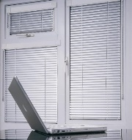 | 18.Novembra 354V
2 | Diena-nakts rulo žalūzijas ar gaismas necaurlaidību. | Vadības mehānisms – krāsots, ekstrudēts alumīnijs ar mehānismu auduma fiksēšanai jebkurā stāvoklī. Vadības ķēde - plastmasas.  Mehānisms – ekstrudēta alumīnija cauruļveida ass.  Žalūziju stiprināšanas veids pie logu ailes augšas.  Žalūziju audums atbilstošs Oeko-Tex Standard 100 standartam vai ekvivalentam.  Žalūziju materiāls audums: 100% poliesters, neuzliesmojošs, antistatisks, impregnēts pret mitrumu, diena – nakts funkcija - jābūt diviem auduma slāņiem, kuri sastāv no caurspīdīgām un necaurspīdīgām joslām, kas dod iespēju regulēt gaismu.  Auduma svars: 180-220 g/m2.  Auduma biezums: ne mazāk par 0,35 mm (+/- 0,05 mm).  Krāsa un faktūra - vismaz 10 neitrālu toņu un faktūru izvēle, kas jāsaskaņo ar pasūtītāju.  Izmēri: 145*185 cm (+/- 5 cm). Precīzi izmēri pretendentiem jāveic patstāvīgi pirms preces izgatavošanas. | kompl | 12 | 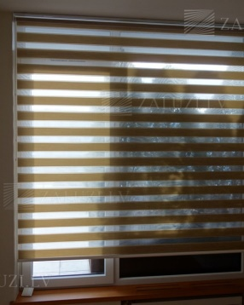 | Komandanta 3

4.pielikums

TEHNISKAIS PIEDĀVĀJUMS
Cenu aptaujai „Materiāltehnisko līdzekļu un aprīkojuma iegāde projekta "Infrastruktūras pielāgošana deinstitucionlizācijas plāna īstenošanai" ietvaros (Nr.9.3.1.1/19/I/003)”,
identifikācijas Nr. AD 2021/10,
1.DAĻA “Preces hobijam un rotaļlietas”
2021.gada ___.______________

Iepazinušies ar cenu aptaujas „Materiāltehnisko līdzekļu un aprīkojuma iegāde projekta "Infrastruktūras pielāgošana deinstitucionlizācijas plāna īstenošanai" ietvaros (Nr.9.3.1.1/19/I/003)”, identifikācijas numurs AD 2021/6, nolikumu un tehniskās specifikācijas prasībām, ____________ (uzņēmuma nosaukums) piedāvā 1.daļā “Preces hobijam un rotaļlietas” 2 (divu) mēnešu laikā piegādāt šādas tehniskajai specifikācijai atbilstošas preces par šādu cenu:
N.p.k. | Preces  Nosaukums, ražotājs | Detalizēts preces apraksts, lai var salīdzināt ar tehniskajā specifikācijā norādītajām prasībām | Adrese | Mērvienība (gab.) | Skaits | Vienas vienības cena, EUR bez PVN | Summa kopā, EUR bez PVN
1.
2.
Kopā euro bez PVN
euro PVN
Kopā euro ar PVN
_________________ (pretendents) apliecina, ka:
- cenā ir iekļautas piegādes izmaksas;
- garantē preču kvalitāti, nodrošina precēm garantijas laiku ____ mēnešus (min. 24 mēneši).
- preces ir kvalitatīvas, bez bojājumiem, pilnībā funkcionējošas un piegādātas ražotāja noteiktajā komplektācijā.
- prece nav atradusies lietošanā vai demonstrācijā.
- prece atbilst LR MK 15.02.2011. noteikumiem Nr. 132 “Rotaļlietu drošuma noteikumi”.
- prece atbilst Latvijas Republikā spēkā esošo saistošo normatīvo aktu prasībām.
Vārds, uzvārds*
Amats
Paraksts
Zīmogs
* Pretendenta vai tā pilnvarotās personas vārds, uzvārds

INFORMĀCIJA PAR PRETENDENTU
Pretendenta nosaukums:
Reģistrēts _________________________ (kur, kad, reģistrācijas Nr.)
Nodokļu maksātāja reģistrācijas Nr. ______________ .
Juridiskā adrese:
Bankas rekvizīti:
Kontaktpersonas vārds, uzvārds: Tālrunis: Fakss:
E-pasta adrese: Tīmekļa vietnes adrese:

Datums _____________

______________________/ /
Pretendenta vai tā pilnvarotās personas paraksts, tā atšifrējums, zīmogs (ja ir)
5. pielikums

TEHNISKAIS PIEDĀVĀJUMS
Cenu aptauja „Materiāltehnisko līdzekļu un aprīkojuma iegāde projekta "Infrastruktūras pielāgošana deinstitucionlizācijas plāna īstenošanai" ietvaros (Nr.9.3.1.1/19/I/003)”,
identifikācijas Nr. AD 2021/10,
2.DAĻA “Virtuves piederumi, trauki un saimniecības preces”
2021.gada ___.______________

Iepazinušies ar cenu aptaujas „Materiāltehnisko līdzekļu un aprīkojuma iegāde projekta "Infrastruktūras pielāgošana deinstitucionlizācijas plāna īstenošanai" ietvaros (Nr.9.3.1.1/19/I/003)”, identifikācijas numurs AD 2021/6, nolikumu un tehniskās specifikācijas prasībām, ____________ (uzņēmuma nosaukums) piedāvā 2.daļā “Virtuves piederumi, trauki un saimniecības preces” 3 (trīs) mēnešu laikā piegādāt šādas tehniskajai specifikācijai atbilstošas preces par šādu cenu:
N.p.k. | Preces  Nosaukums, ražotājs | Detalizēts preces apraksts, lai var salīdzināt ar tehniskajā specifikācijā norādītajām prasībām | Adrese | Mērvienība (gab.) | Skaits | Vienas vienības cena, EUR bez PVN | Summa kopā, EUR bez PVN
1.
2.
Kopā euro bez PVN
euro PVN
Kopā euro ar PVN

_________________ (pretendents) apliecina, ka:
- cenā ir iekļautas piegādes izmaksas;
- garantē preču kvalitāti, nodrošina precēm garantijas laiku ____ mēnešus (min. 24 mēneši).

Vārds, uzvārds*
Amats
Paraksts
Zīmogs
* Pretendenta vai tā pilnvarotās personas vārds, uzvārds

INFORMĀCIJA PAR PRETENDENTU
Pretendenta nosaukums:
Reģistrēts _________________________ (kur, kad, reģistrācijas Nr.)
Nodokļu maksātāja reģistrācijas Nr. ______________ .
Juridiskā adrese:
Bankas rekvizīti:
Kontaktpersonas vārds, uzvārds: Tālrunis: Fakss:
E-pasta adrese: Tīmekļa vietnes adrese:

Datums _____________

______________________/ /
Pretendenta vai tā pilnvarotās personas paraksts, tā atšifrējums, zīmogs (ja ir)

6.pielikums
TEHNISKAIS PIEDĀVĀJUMS
Cenu aptauja „Materiāltehnisko līdzekļu un aprīkojuma iegāde projekta "Infrastruktūras pielāgošana deinstitucionlizācijas plāna īstenošanai" ietvaros (Nr.9.3.1.1/19/I/003)”,
identifikācijas Nr. AD 2021/10,
3.DAĻA “Žalūziju izgatavošana, piegāde un uzstādīšana”
2021.gada ___.______________

Iepazinušies ar cenu aptaujas „Materiāltehnisko līdzekļu un aprīkojuma iegāde projekta "Infrastruktūras pielāgošana deinstitucionlizācijas plāna īstenošanai" ietvaros (Nr.9.3.1.1/19/I/003)”, identifikācijas numurs AD 2021/6, nolikumu un tehniskās specifikācijas prasībām, ____________ (uzņēmuma nosaukums) piedāvā 3.daļā “Žalūziju izgatavošana, piegāde un uzstādīšana” 4 (četru) mēnešu laikā piegādāt šādas tehniskajai specifikācijai atbilstošas preces par šādu cenu:
N.p.k. | Preces  Nosaukums, ražotājs | Detalizēts preces apraksts, lai var salīdzināt ar tehniskajā specifikācijā norādītajām prasībām | Adrese | Mērvienība (gab.) | Skaits | Vienas vienības cena, EUR bez PVN | Summa kopā, EUR bez PVN
1.
2.
Kopā euro bez PVN
euro PVN
Kopā euro ar PVN
_________________ (pretendents) apliecina, ka:
- cenā ir iekļautas visas izmaksas, kas saistītas ar izgatavošanu, piegādi un uzstādīšanu, t.sk., žalūziju izmēru precizēšana, izgatavošana, transportēšana un uzstādīšana.
- garantē preču kvalitāti, nodrošina precēm garantijas laiku ____ mēnešus (min. 24 mēneši). Piedāvātajā garantijas laikā izpildītājam jānovērš žalūziju jebkura veida ražošanas un montāžas defekti par saviem līdzekļiem, saskaņā ar līguma nosacījumiem.
- veiks žalūziju izmēru precizēšana uz vietas.

Vārds, uzvārds*
Amats
Paraksts
Zīmogs
* Pretendenta vai tā pilnvarotās personas vārds, uzvārds

INFORMĀCIJA PAR PRETENDENTU
Pretendenta nosaukums:
Reģistrēts _________________________ (kur, kad, reģistrācijas Nr.)
Nodokļu maksātāja reģistrācijas Nr. ______________ .
Juridiskā adrese:
Bankas rekvizīti:
Kontaktpersonas vārds, uzvārds: Tālrunis: Fakss:
E-pasta adrese: Tīmekļa vietnes adrese:

Datums _____________

______________________/ /
Pretendenta vai tā pilnvarotās personas paraksts, tā atšifrējums, zīmogs (ja ir)

